**ACT**



Mata Praktikum : GOLANG INTERMEDIET

Kelas : 3IA20

Praktikum ke- : 3

Tanggal : 2 November 2022

Materi : (CRUD MYSQL PADA GOLANG)

NPM : 50420900

Nama : Muhammad Reza Hidayat

Ketua Asisten :

Nama Asisten :

Paraf Asisten :

Jumlah Lembar :



**LABORATORIUM TEKNIK INFORMATIKA**

**UNIVERSITAS GUNADARMA**

**2022**

1. LISTING PROGRAM

Database.go

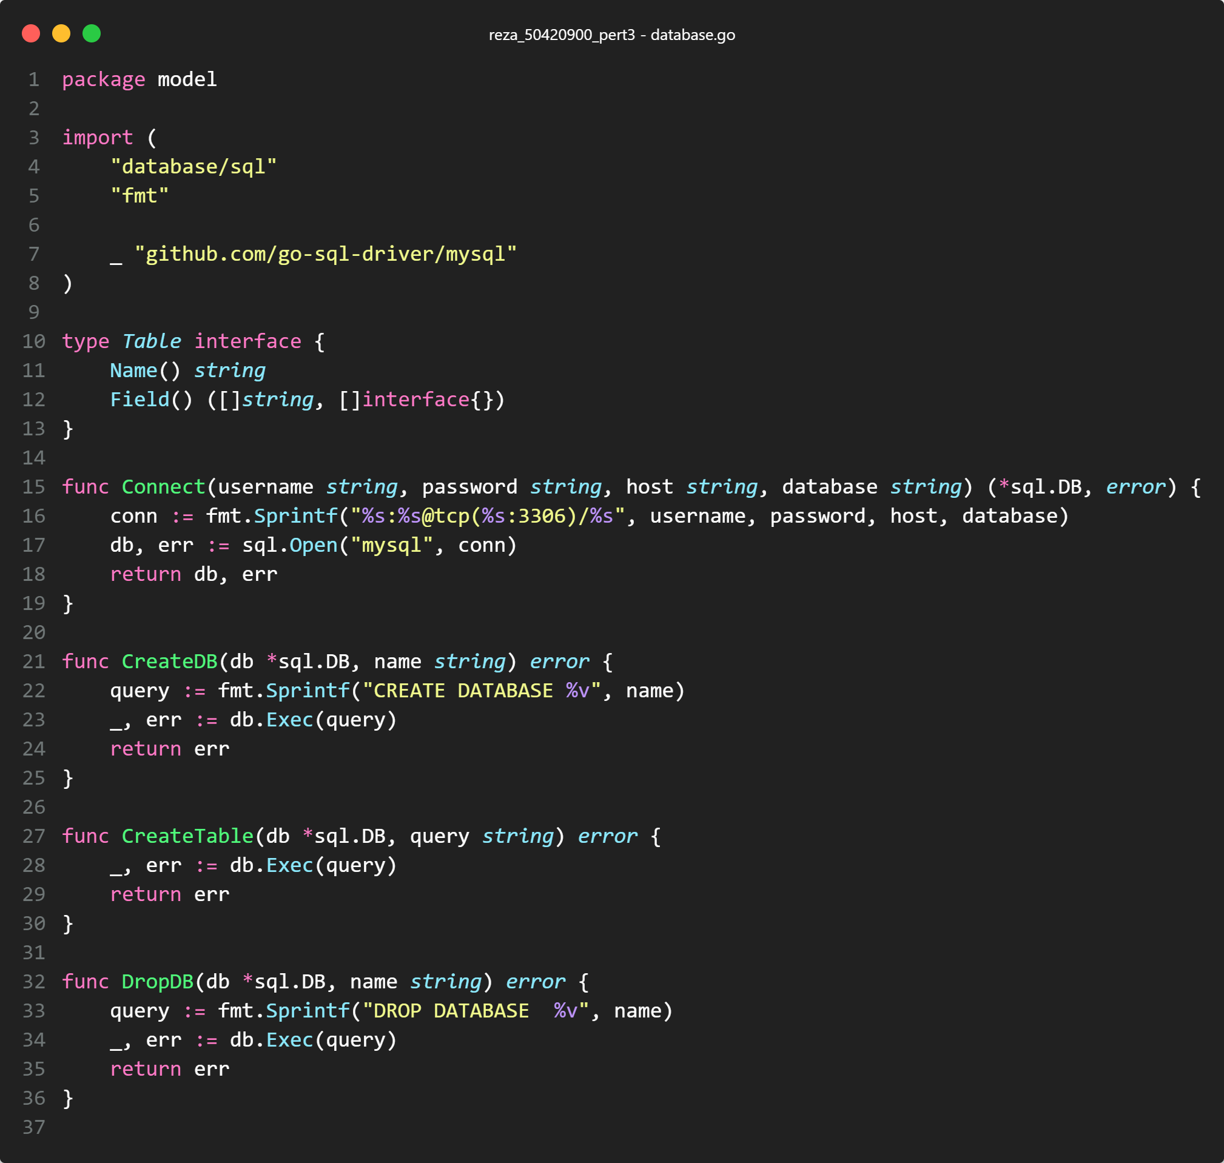

Databse_test.go

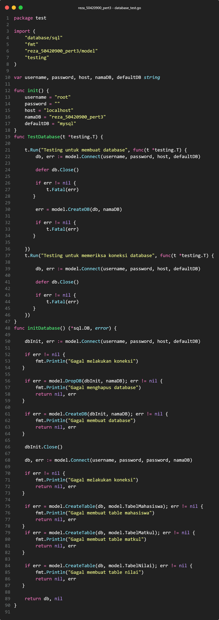

Output database_test.go

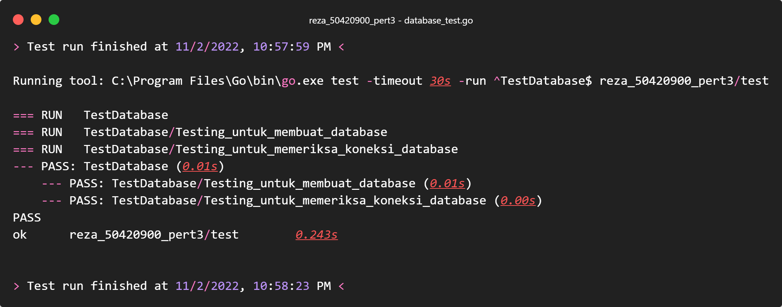

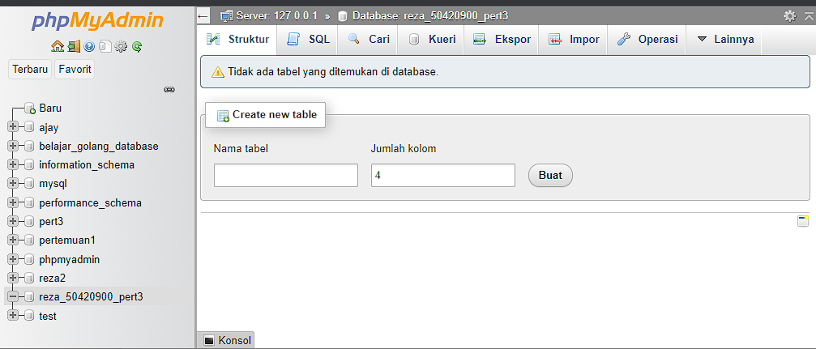

mahasiswa.go

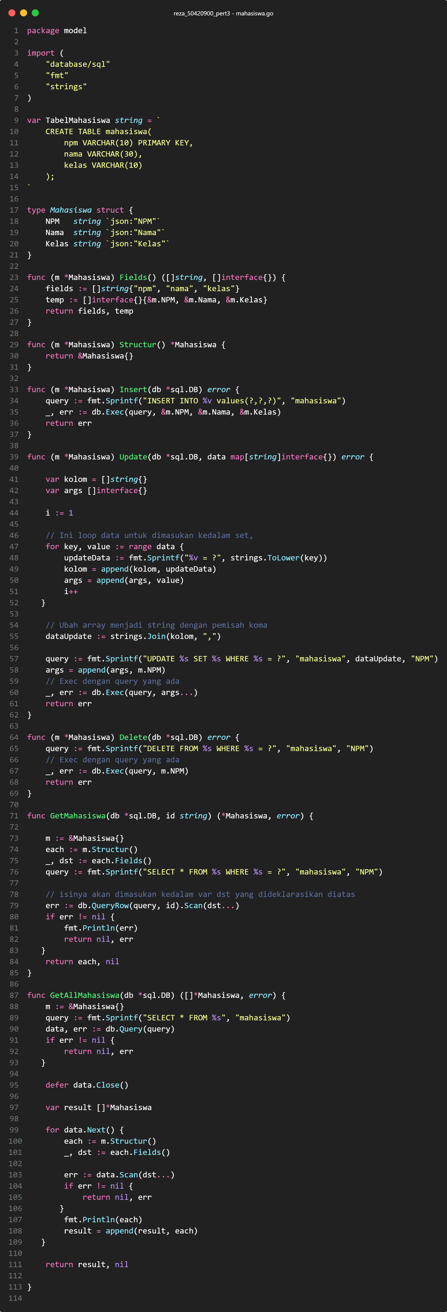

Mahasiswa_test.go

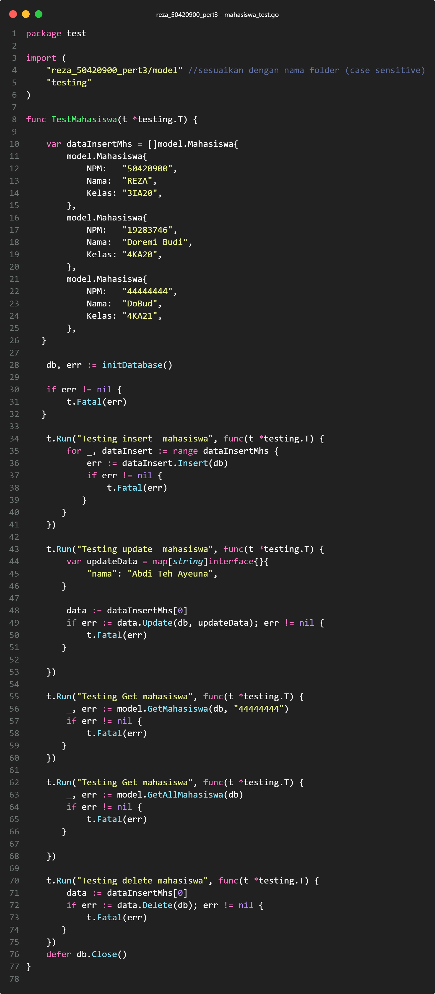

OUTPUT Mahasiswa_test.go

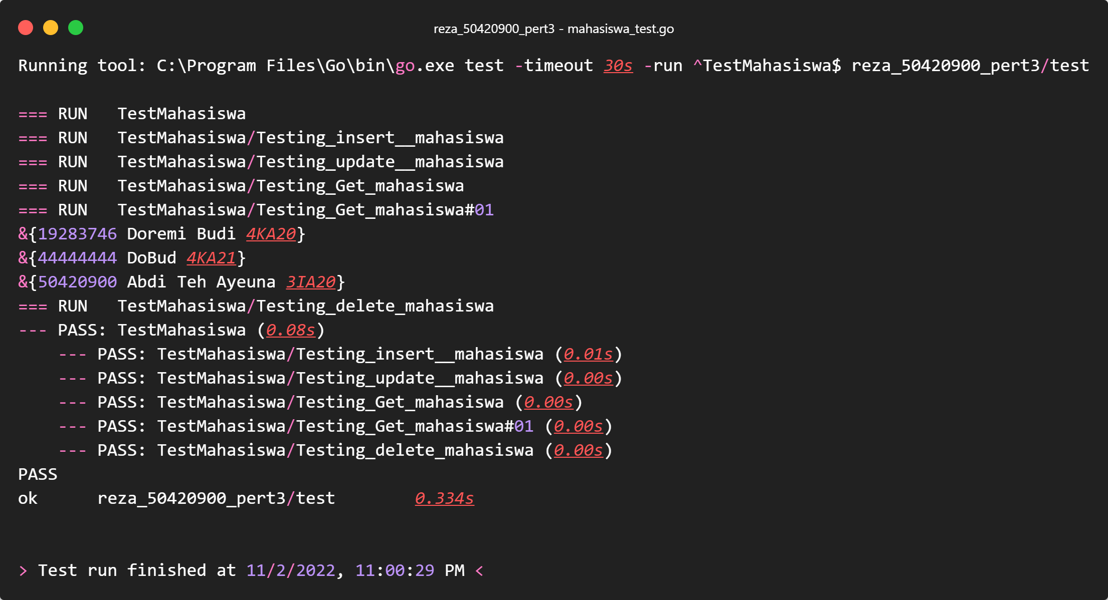

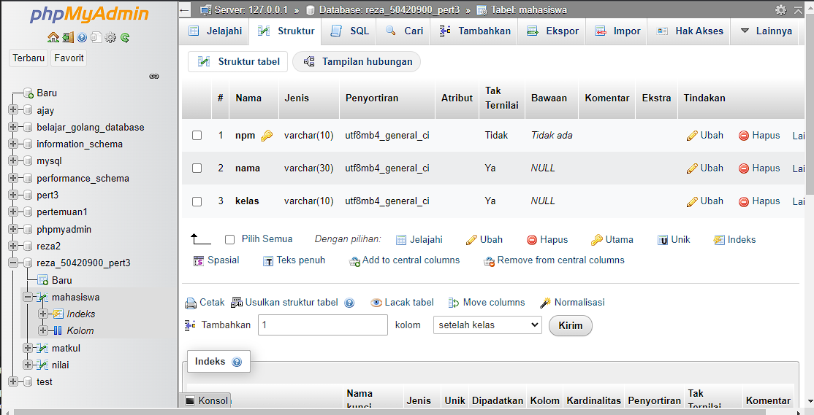

matakuliah.go

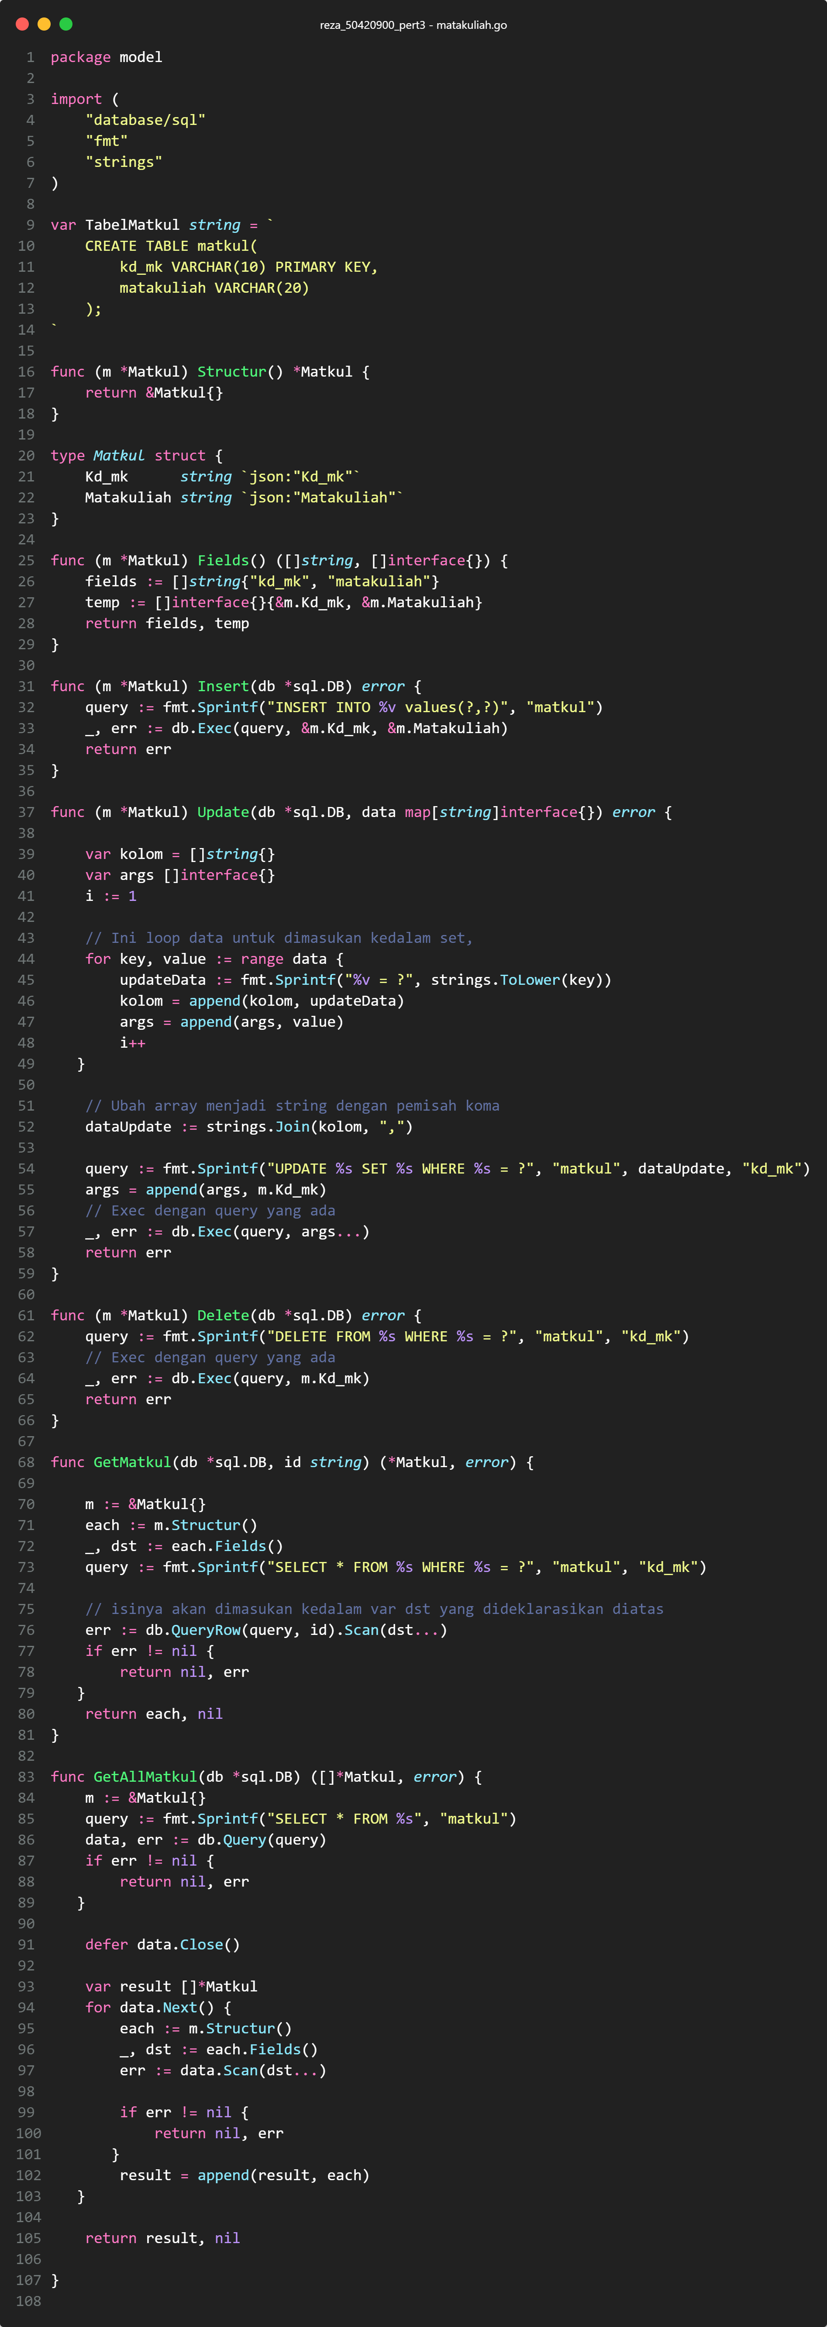

matakuliah_test.go



OUTPUT matakuliah_test.go

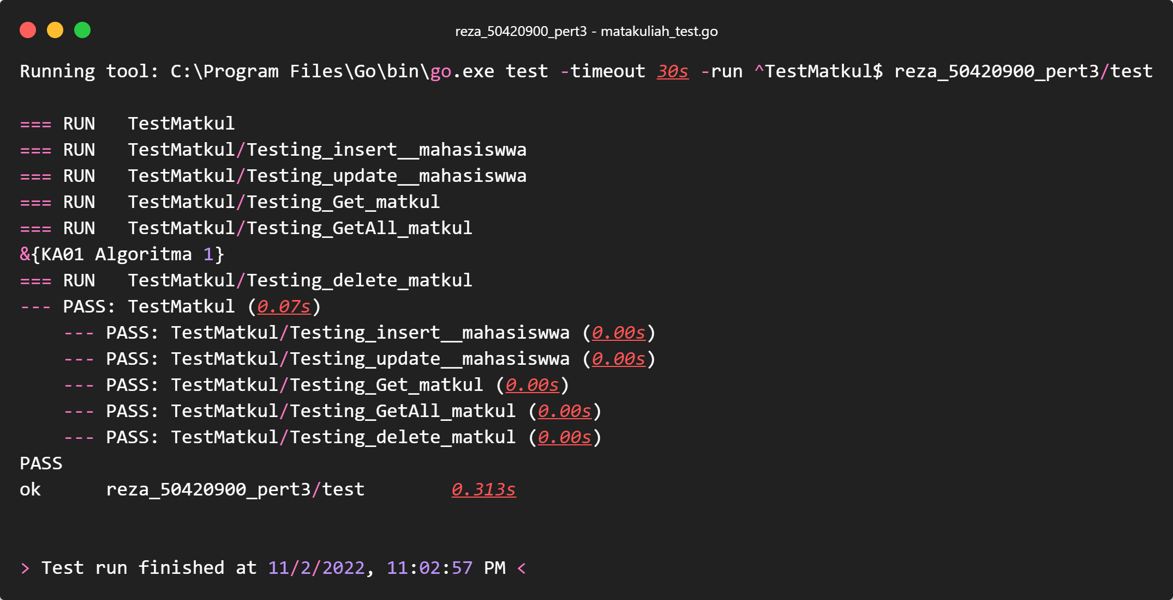

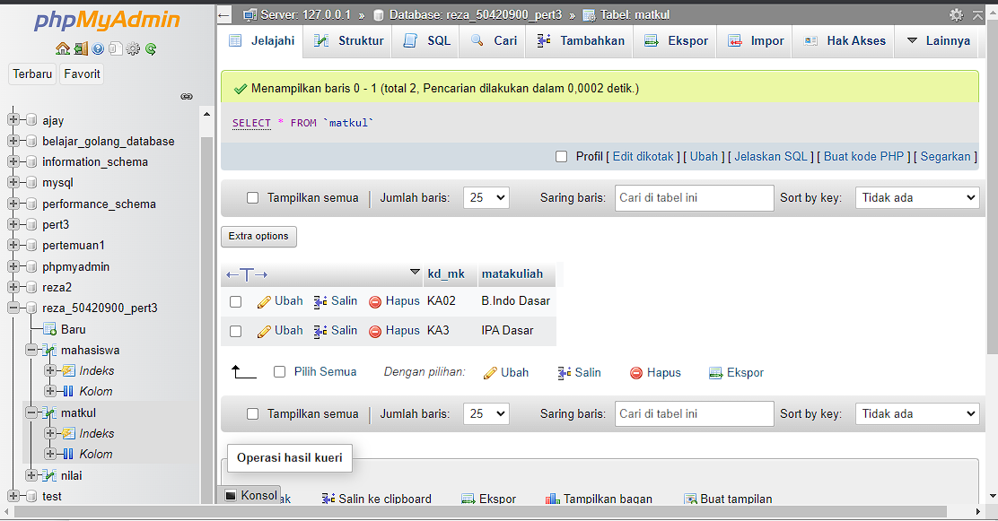

nilai.go

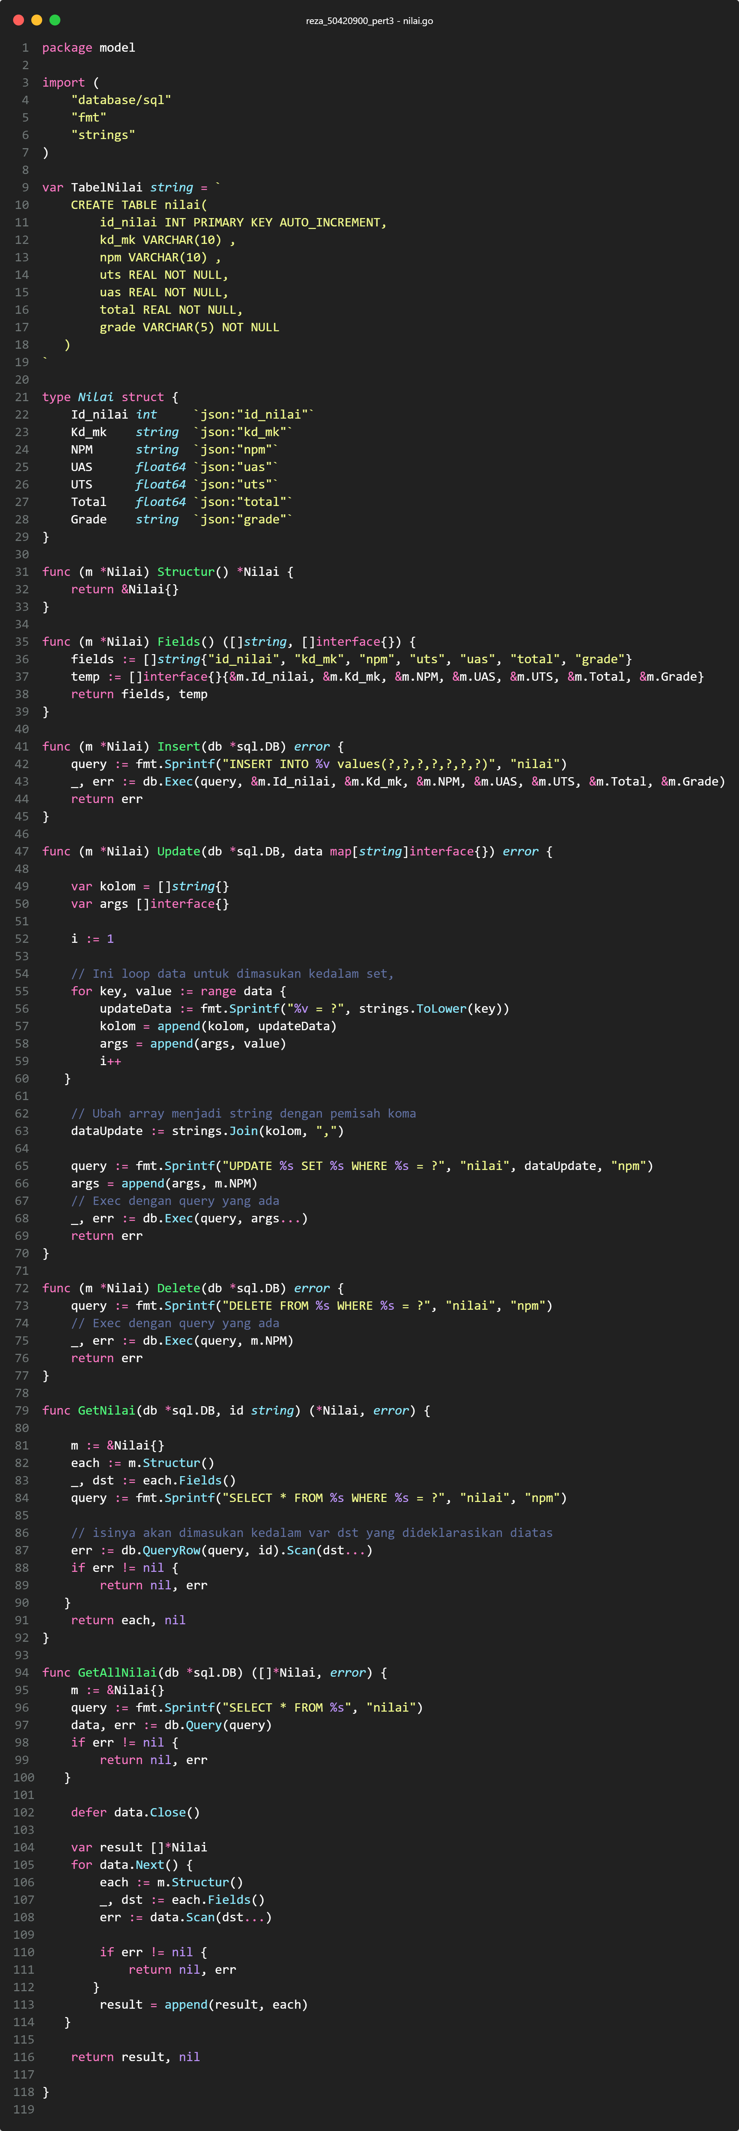

Nilai_test.go

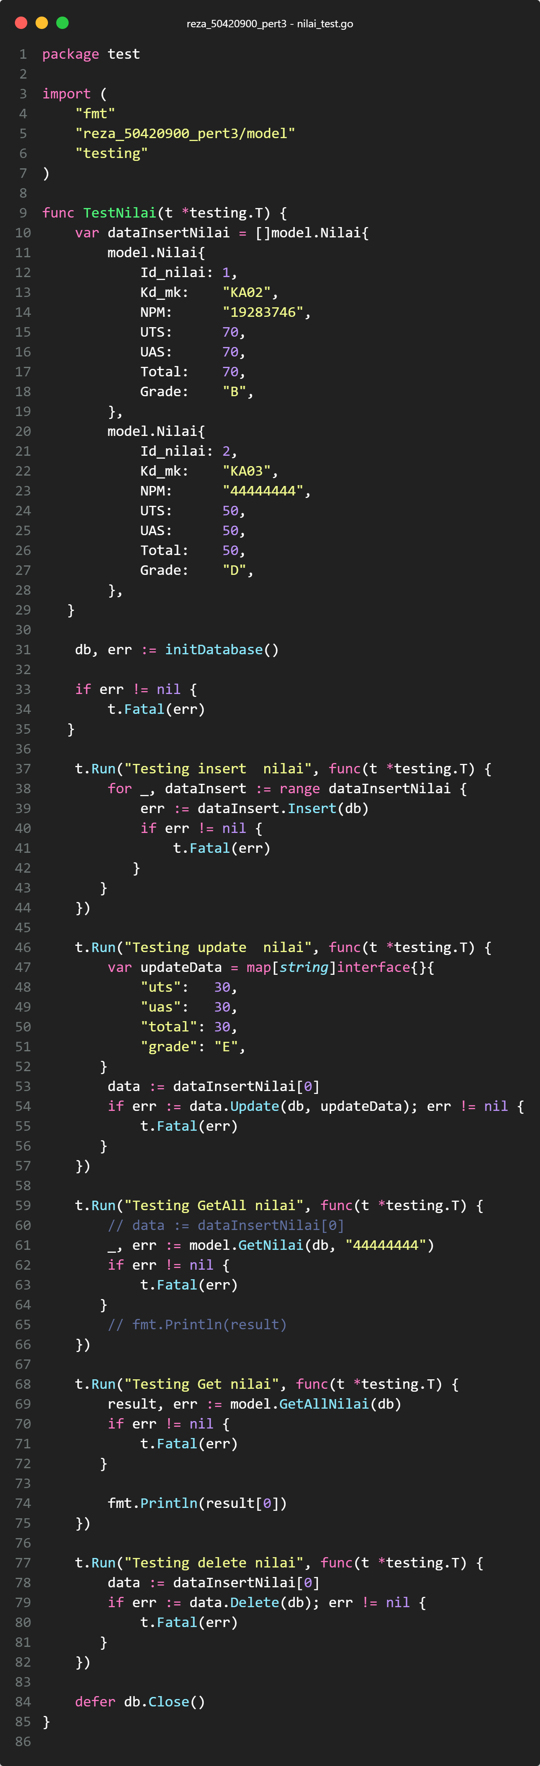

OUTPUT Nilai_test.go

